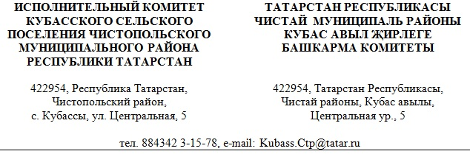

Постановление |  | Карар
от « » 2020 год | №

О признании утратившими силу отдельных постановлений Исполнительного комитета Кубасского сельского поселения Чистопольского муниципального района

Рассмотрев протест Чистопольского городского прокурора от 29.01.2020 №02-08-02-2020, Исполнительный комитет Кубасского сельского поселения Чистопольского муниципального района
ПОСТАНОВЛЯЕТ:
- Признать утратившими силу следующие постановления Исполнительного комитета Кубасского сельского поселения Чистопольского муниципального района:
от 23.08.2018 №12 «Об утверждении Правил осуществления главными распорядителями (распорядителями) средств бюджета муниципального образования «Кубасское сельское поселение» Чистопольского муниципального района, главными администраторами (администраторами) доходов бюджета муниципального образования «Кубасское сельское поселение» Чистопольского муниципального района, главными администраторами (администраторами) источников финансирования дефицита бюджета «Кубасское сельское поселение» Чистопольского муниципального района, внутреннего финансового контроля и внутреннего финансового аудита»;
от 22.11.2019 №9 «О внесении изменений в Постановление Исполнительного комитета Кубасского сельского поселения Чистопольского муниципального района от 23.08.2018 №12».
2. Опубликовать настоящее постановление в установленном порядке.

Глава Кубасского
сельского поселения Логинова Н. С.

